行政院及所屬各機關出國報告
(出國類別：實習)

參加『高鐵與地下鐵行動電話通信技術實習』報告

 | 服務機關 | 中華電信股份有限公司
出國人 ： | 職 稱 | 股 長
 | 姓 名 | 何朝欽
出國地區： 法國
出國期間： 90年10月21日至90年11月9日
報告日期： 91年8月

目 錄
摘要……………………………………………………………….1
1 目的 4
2 過程 4
3 前言 5
4 台灣高鐵基本資料 6
4.1 概況 6
4.2 建設資料 7
4.3 車站位置與型式 7
4.4 建設架構 8
4.5 高鐵行動電話建設需求 8
4.6 系統營運目標 9
5 行動通信應用於高鐵(High Speed Trains)心得 10
5.1 歐洲高鐵行動電話通信經驗 10
5.1.1 GSM-R網路： 10
5.1.2 法國的TGV網路 11
5.2 何謂GSM-R 12
5.2.1 GSM-R網路之由來 12
5.2.2 GSM-R網路架構 12
5.3 高鐵環境特性 13
5.3.1 快速衰弱(Fast Fading) 13
5.3.2 都卜勒效應(Doppler Effect) 13
5.3.3 陰影效果(Shadowing) 16
5.3.4 穿透損失(Penetration Loss) 16
5.3.5 隧道(Tunnels) 18
5.4 高鐵RF的設計觀念 18
5.4.1 頻譜使用與頻率規劃 19
5.4.2 高速移動效應對無線傳播性能的衝擊 19
5.4.3 高速移動效應對RF收訊品質(RxQual)的影響 21
5.4.4 高速移動效應對語音品質的影響 21
5.4.5 精準的細胞規劃(Cell Planning) 22
5.4.6 穿透損失(Penetration Losses)之量測 23
5.4.7 數位地圖DTM(Digital Terrain Map) 25
5.4.8 軌道上的特殊地形 25
5.4.9 隧道內涵蓋的解決方案 26
5.4.10 分集增益(Diversity gain) 27
5.4.11 基地台細胞組態 27
5.5 高鐵之相關參數 28
5.6 高鐵遇到的經常性問題 30
5.7 高鐵營運前之網路優化(Optimization) 31
5.8 高速鐵路上的資料傳輸 31
6 行動通信應用於地鐵(Subways)心得 32
6.1 典型的問題 32
6.2 都會區的地鐵 33
6.2.1 地上部分 33
6.2.2 地下部分 33
6.3 地鐵(Subways)RF的設計觀念 35
6.3.1 BTS架構 35
6.3.2 BSS架構 36
6.3.3 BTS話務估算 36
6.3.4 室內涵蓋方式 37
7 結論與建議 44
7.1 結論 44
7.2 建議 44
8 參考文件 46

摘要
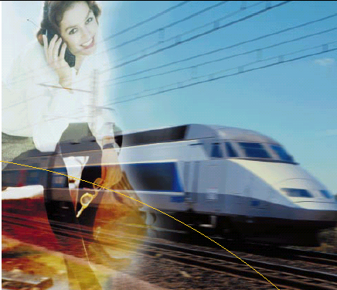

- 本報告涵蓋高鐵及地鐵兩部分，分別介紹高速鐵路行動電話在Morane的GSM-R系統和TGV的經驗，及在整體考量上，高速鐵路行動電話通信系統規劃設計上應注意的事項，地鐵部分則著重於室內通信涵蓋技術。
- 目前國外之經驗高鐵行動電話之通信涵蓋技術大多數採用GSM家族系統，在系統設計上有別於典型的GSM網路，尤其須考慮下列重點：
- RF設計上須考量使用的頻譜和高速行駛的車廂對收信造成的影響。
- 射頻的傳播特性及穿透損失。
- 周圍環境（如斷岩、牆壁和橋樑等）。
- 使用的傳播模式和涵蓋區域的預測。
- 隧道內的涵蓋技術。
(a) 使用天線：
若隧道為雙向車道有足夠大空間及高度時，可以考慮使用天線系統(如高速公路隧道)。
使用天線時，須配合涵蓋區域的形狀選擇指向性天線或全向性天線。指向性天線典型的有Yagi及Panel天線；全向性天線有吸頂式名片型天線或一般偶極(Dipole)天線。並須考量適當的電波重疊涵蓋、信號交遞(handover)位置及基地台架構等，以避免通信中斷。
(b) 使用漏波電纜：
若隧道狹窄只能容許車體或單向車道時，則較適合採用漏波電纜(如捷運、地鐵)。
- 在參數設定上須整合優化現有的網路並配合現場實測(RSV)的結果作整體的考量。
- 高鐵行動電話網路設計是一件非常複雜的工作，與傳統式的地面涵蓋設計有顯著的差異，其主要的差異有：
- RF的設計觀念
- 高速效應。
- 系統參數設定。
- 系統開放之初的優化。
- 地鐵部分著力於室內通信涵蓋技術，與現有都會區之地鐵或捷運之涵蓋無異，針對地下特殊環境所使用之涵蓋技術也大致雷同。惟規劃設計需考量離開車站時，慢速移動與快速移動的重疊區交遞問題。
- 至於高速移動是否對行動電話產生衝擊？在本次報告中也有深入淺出的探討。大體上來說，不論係GSM-R系統或GSM900系統皆有足夠的經驗告知—只要妥為規劃，高速效應對行動電話的影響可以減至最小。
- 結論與建議—針對目前歐洲高鐵之經驗做總結，配合台灣現有之頻譜資源及可預見將來高鐵涵蓋建設有可能面臨的瓶頸問題提出建議。換言之高鐵之行動通信，需利用現有之技術、頻譜資源及高鐵經營者充分協調合作，始有可能共同創造一高品質的高鐵行動通信系統。

目的
職會同中華電信長通分公司工務處副工程師沈永杰及助理工程師林輝堂赴法國實習「高鐵及地下鐵行動電話通信技術」，此行主要之目的如下：
- 為因應高速鐵路之即將建設，配合行動電話通信系統之規劃設計。
- 為了解目前世界高鐵及地鐵行動通信之技術及其發展方向。
- 高鐵及地鐵行動電話通信之建設方式及未來規劃方向等。
- 熟習本建設案設備之性能和操控，並學習相關技術，俾利日後設計、建設及維運工作。

過程
日 期 | 地 點 | 行 程
90/10/21 ~ 90/10/22  90/10/23 ~ 90/11/07  90/11/08 ~ 90/11/09 | 台北 – 法國巴黎  法國巴黎  法國巴黎 – 台北 | 去程  技術實習  回程

前言
交通部為全面提昇無線電話通訊品質，消弭一般大眾對電磁波之疑慮，突破行動電話業者架設基地台所遭遇之瓶頸，因此指示部屬機關在不影響建築物安全之前提下，依行動電話業者所提出基地台設置之需求，率先提供場所供行動電話業者設置基地台。
高速鐵路局配合交通部之政策，針對高鐵路權範圍提供業者考量作為區域性之通訊服務，至於車廂內之通訊服務，處理上較複雜，應配合台灣高鐵公司未來對旅客資訊服務處理方式辦理。高鐵沿線345公里路權除設有十一座車站及六處維修基地外，亦將在隧道上方及高架段旁興建六處監控站，上述場所將可開放部份空間，供行動電話業者共構架設基地台設備。
交通部電信總局要求行動電話業者對於基地台之規劃，應考量預留未來3G使用之空間。基地台之安裝，應配合原建築之景觀妥為設計，避免突兀。基地台設置對高鐵通訊是否造成干擾？以及高速行駛是否影響通訊品質？應預做考量，以不影響高速鐵路營運安全為主要原則。
高鐵路權兩側將各興建一條電纜槽供政府之高速資訊幹線使用。沿線設置基地台可先由點涵蓋之通訊服務面，擴展成為高鐵沿線廊帶之服務面。行動電話業者應廣泛參考國外相關案例，妥善規劃後提出架設基地台之需求，惟高鐵局所提供之設置基地台地點恐怕無法滿足涵蓋旅客於車廂內通訊之需求，因此必須考慮於沿線路權其他各地或另覓設置基地台之理想地點。

台灣高鐵基本資料

概況
- 政府以BOT方式委由台灣高鐵興建及營運，路線全長345公里，預計九十四年十月完工通車。
- 沿途設置台北、板橋、桃園、新竹、苗栗、台中、彰化、雲林、嘉義、台南、高雄等共十一個車站。
- 沿線設置北部基地、新竹基地、中部基地、嘉義基地、總機場、南部基地等六處維修基地。
- 沿線設置樹林、後龍、員林、虎尾、善化、橋頭等六處監控站。
- 沿線共計有47處隧道，八卦山隧道最長7359.8公尺。
- 台北、板橋、台中、高雄等車站與台鐵共站。
- 桃園、新竹、台中、台南、高雄等車站與捷運共站。
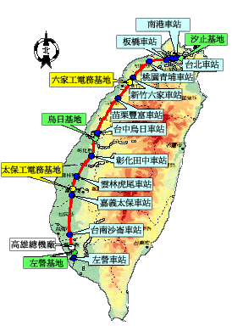

建設資料
- 預定花費4464億，採用日本最新型的 Nozumi 700 型(時速285公里) 及 Nozumi 500 型(時速300公里) 的綜合型子彈列車(700T型),乘坐人員986人。
- 土建工程設計要求為 350公里／小時（板橋—左營間）。
- 機電系統設計須符合台北至高雄（中間停台中一站）90分鐘之需求。
- 軌道股數雙線上下行各一股道路線。
- 最小曲線半徑5,500公尺路線。
- 最大坡度千分之25。
- 行車速度﹕每小時250-300公里(自強號130公里/小時) 。

車站位置與型式
名稱 | 高鐵里程 | 位置 | 建築型式
台北站(含南港) | 起站 | 台北市 | 地下車站
板橋 | 7K | 台北縣板橋 | 地下車站
桃園 | 42.2K | 桃園青埔 | 地下車站
新竹 | 72.1K | 新竹縣竹北 | 高架車站
*苗栗 | 104.8K | 苗栗縣豐富 | 高架車站
台中 | 165.7K | 台中縣烏日 | 高架車站
*彰化 | 193.8K | 彰化縣社頭 | 高架車站
*雲林 | 218.4K | 雲林縣虎尾 | 高架車站
嘉義 | 251.5K | 嘉義縣太保 | 高架車站
台南 | 313.8K | 台南縣沙崙 | 高架車站
高雄 | 345.2K | 高雄縣左營 | 平面車站

(*：新增三站僅確認站址，車站用地尚在協商中)

建設架構

結構型式 | 高架橋/橋樑 | 山區隧道/明挖覆蓋隧道 | 路堤/路塹 | 全長
長度(約) | 252公里 | 63公里 | 30公里 | 345公里
百分比(約) | 73％ | 18％ | 9％ | 100％

高鐵行動電話建設需求
- 交通部高速鐵路工程局之要求
- 基地台架設應不影響高速鐵路營運安全為最主要考量，且須配合周圍環境及景觀。
- 第三代行動電話系統之需求應一併考量。
- 業者提供設置點收費標準資料，作為參考。
- 高速列車以最高300公里時速行進時，12節車廂，尖峰時每小時15班列車仍能提供通信服務。
- 隧道內需能提供通信服務。

系統營運目標

項 目 | 營 運 目 標
服務對象 | 客運
車站 | 南港、台北、板橋、桃園（青埔）、新竹（六家）、苗栗（苗栗、後龍之間）、台中（烏日）、彰化（社頭、田中之間）、雲林（虎尾）、嘉義（太保）、台南（沙崙）、高雄（左營）。
行車時間 | 台北到高雄（左營）之直達列車(在台中站停車3分鐘)，須於90分鐘以內到達；非直達列車，須在120分鐘以內到達。
營運時間 | 每日營運時間至少18小時(6:00 - 24:00)
單向發車能力 | 尖峰時段可於2小時內連續發車，其平均發車間隔在4分鐘以內
列車運能 | 每列車800客座位以上（986）
路線運能 | 每日30萬座位數×345公里以上
訂售票方式 | 電腦訂票系統、車站自動售票機及窗口售票

行動通信應用於高鐵(High Speed Trains)心得

歐洲高鐵行動電話通信經驗
歐洲的高鐵行動電話經驗有兩種—分別是GSM-R網路及法國的TGV網路，兩者皆係GSM家族系統。GSM-R網路之上鏈路(Uplink)：876～880 MHz；下鏈路(Downlink)：921～925 MHz之頻寬與GSM900系統(Uplink：890～915 MHz；Downlink：935～960 MHz)不同，茲分別簡述如下：

GSM-R網路：
- 『Morane Project』：歐洲的鐵路經營者合夥組織了一個研究計畫—稱之為『Morane Project』。他們在商用的高速鐵路上(時速高達350 km/h以上)，以GSM-R系統花了三年的時間，專門研究高鐵行動電話之通信行為模式。其測試線有：
          - 法國：在50公里的TGV線上佈建了10個基地台(內含兩個隧道以光纖Repeater涵蓋)。
          - 德國：在法蘭克福附近的高鐵上佈建了7個基地台，隧道長達7公里。
- 德國的Arcor網路：
共佈建了2796個基地台給語音通訊用。
- 英國的WCML網路：
在Euston至Glasgow間佈建了260個基地台給數據通訊使用。
- 義大利的SIRTI網路：
在羅馬和拿坡里間佈建了60個基地台。
- 參考手機如下圖：

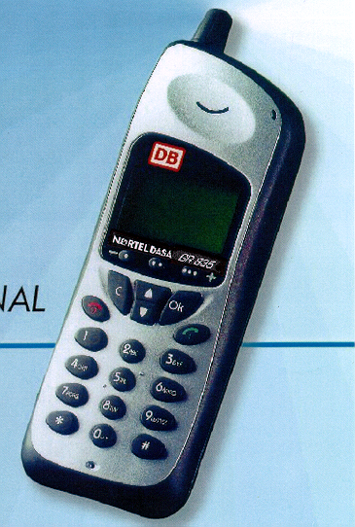
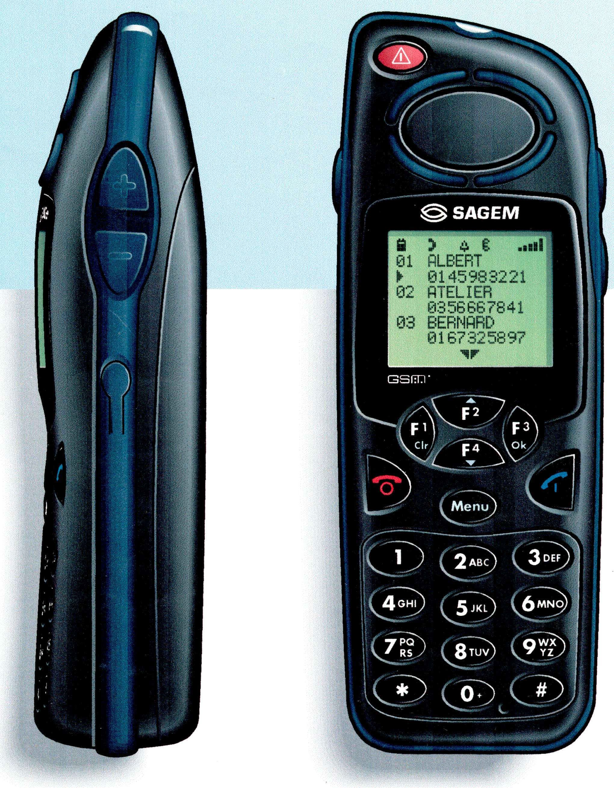
GSM-R and public frequency range
ASCI- and railway specific features
Integrated data transmission
Robust design
Shock-resistant body
Separate push-to-talk and emergency call buttons

法國的TGV網路
時速高達320 km/h以上，屬GSM900系統：
- 法國電信(France Telecom)的巴黎—里昂段：
共計65個基地台，內含一個隧道，以RF Repeater及洩漏電纜涵蓋，主要給語音通訊用。
- Bouygues Telecom的巴黎—里昂段：
共計100個基地台，主要給GPRS數據通訊用。

何謂GSM-R

GSM-R網路之由來：
歐洲國際鐵路聯盟(UIC)超過三十個會員國，為了研發新的通訊標準專門提供鐵路經營者使用而成立了EIRENE (European Integrated Railway Radio Enhanced NEtwork)組織。EIRENE依照ETSI之規定製訂歐洲的鐵路通信標準，並選擇GSM系統為最佳佈建網路，因而成立了MORANE (MObile radio for RAilway Network in Europe)，依據EIRENE之規格專門研發及測試GSM-R網路，其測試時間共計三年，且至少有六家行動電話網路供應商合夥加入此計畫稱之為『Morane Project』。

GSM-R網路架構
GSM-R的網路架構大體上與GSM網路無異，但多了語音之CBS (Cell Broadcast Service)及GCR (Group Call Register)功能。與GSM系統最大的差異是其強大的派遣式功能及為了安全性考量之『優先權控制』。又為了縮短建立通話時間(Call Setup Time)，其基地台(BTS)與手機(MS)之微處理功能皆要加強。
- GSM-R頻譜：
Up link ：876～880 MHz
Down link：921～925 MHz
- 系統需求：
- 無間隙通訊—快速移動可達500km/h。
- C/I至少12dB以上—EIRENE規格要求15dB。
- 在火車上至少有95%的時間內須有95%的信號涵蓋—場強至少在-90dBm以上。
- 交遞成功率須達99.5%。

高鐵環境特性

快速衰弱(Fast Fading)
- 歐洲高鐵大部分通過鄉村地形，其傳播模式的影響因子有速度及Rician Factor。
- 由於單一方向的支配信號傳遞，產生之Rician Fading可達8～13dB(隧道可達17.5dB)，相較一般的傳播模式較為有利。
- 最大延遲約0.5ｕs(歐洲平原)。

都卜勒效應(Doppler Effect)
都卜勒效應是指當波源與受信者之間有相對運動時，所造成的頻率變化。這個原理現今已廣泛地應用在醫學、天文 學、雷達氣象學及工程等領域上。
在行動通信系統中，因RF信號來源與車子行進方向之相對運動，所造成的頻率偏移效果，其基本特性如下：
      - 與RF訊號來源之方向與車子行進之方向所產生之夾角(入射角)有關，若夾角愈大則頻率偏移愈小；夾角愈小則頻率偏移愈大。方向相對，則頻率往上偏移；反之，若方向一致，則頻率往下偏移。
      - 都卜勒效應又與速度及波長有關，速度與頻率偏移成正比；速度愈快則頻率偏移愈大。波長與頻率偏移成反比，波長愈短則頻率偏移愈大，這就是為何高鐵之行動通信系統採用GSM 900優於GSM 1800的原因； GSM 1800波長較GSM 900短一半。

      - 都卜勒公式：
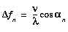
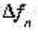：頻率偏移
： 車子（天線）移動之速率
：光速（3.0 x 10⁸ m）
：信號源與車子（天線）移動方向之夾角

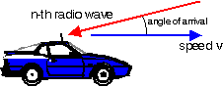
如上圖，假設cosα_{n}為1（夾角0º），以第三代行通信（UMTS）為例，行進在500km/h的環境下，都卜勒之頻率偏移為929Hz(約1KHz)；而GSM900行進在300km/h則為250Hz；相對於GSM1800則為500Hz。（ETSI規定之頻率偏移BTS為0.05ppm，而MS為0.1ppm；對應在都卜勒的環境下則GSM900可允許頻率偏移300Hz，GSM1800則可偏移400Hz）。
- 都卜勒頻率偏移量
Frequency (GHz) | Speed V(km/h) | Max. Doppler (Hz)
2 | 300 | 556
2 | 500 | 929
1.8 | 300 | 500
1.8 | 500 | 833
0.9 | 300 | 250
0.9 | 500 | 417
- Doppler Transients：高鐵火車經過BTS時，頻率快速變化所產生的效果，經MOSTRAIN (Mobile Service for High Speed Train)證實並未對行動通信造成顯著的傷害。因為以基地台距鐵軌4m最差狀況估算，2GHz在500km/h高速行駛下之最大頻率變化量為35Hz/ms(如下列運算結果)，而Doppler Transients period僅持續約十幾個ms，並不足以對通信品質造成嚴重的衝擊。以下是舉例運算之結果：
EX:2G@500km/h (138.8m/s)
Max Doppler shift=1000Hz
fd1=1000*cos89=17.45
fd2=1000*cos91=-17.45
fd1-fd2=34.9Hz
91º
89º
90º
fd1
fd2
fd0
D=(4/tan89)*2=0.14m
T=0.14/138.8=1ms
4m

COS
Max. freq (change) rate @ 90º

Doppler (change) rate
=fd1-fd2/T
=34.9/1
=35Hz/ms

- 基地台位置與都卜勒效應
- 非鐵路邊之基地台：
其受都卜勒效應之頻率變化量不大，且火車愈接近基地台則頻率偏移量愈小。
- 鐵路邊之基地台：
火車移動從遠至近，頻率變化由大至小，其變化量大；RF訊號來源之方向與車子行進之方向所產生之夾角(入射角)較小，且幾乎一成不變，稱之為『Grazing Angle』(其穿透損失可達20dB)；Doppler Transients之頻率變化量較非鐵路邊之基地台為大。

陰影效果(Shadowing)
- 與一般環境無異，標準偏差約2～4dB，惟隧道內約1.2dB。
- 因高速火車經過之地型平坦且建築結構之切割斜度較為平滑，故HST(High Speed Train)之陰影效果較不嚴重。
- 若加裝隔音牆而造成之Shadowing可達8～15dB的損失。

穿透損失(Penetration Loss)
- 有兩個重要因子—金屬化之窗戶(損失約～20dB)；Grazing Angle(損失約～20dB)。
- 經驗數值：
- 非金屬化窗戶：
TGV：0dB(normal)～22dB(grazing)
Normal Belgium：8dB(normal)～22dB(grazing)
- 金屬化窗戶：
Normal Belgium：20dB(normal)～32dB (grazing)
ICE(German)：20dB～30dB(normal)
35dB～40dB(10°grazing)@900MHz
Swiss PTT：20dB@900MHz、22dB@1900MHz
(E)車體結構
豪華型與一般型車廂穿透損失不同
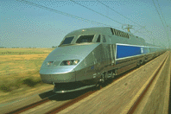
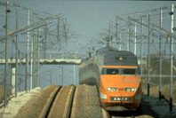

- 基地台位置與穿透損失
- 非鐵路邊之基地台：
入射角較為趨近90度，穿透損失較少，約0dB(non-metal)～20dB(metalized)。
- 鐵路邊之基地台：
火車移動從遠至近，大部分時間處於同樣狹小的『Grazing Angle』內，其穿透損失較大，最大可達32dB (metalized)，否則一般非金屬化之窗戶亦有18dB～20dB (non-metal)之損失。

隧道(Tunnels)
- 隧道在高速鐵路(HSR)所佔的比例很大，其特殊的狹長型結構與切割面，形同波導管一樣，係良好的傳播媒介。
- 天線接近鐵軌邊，受『Doppler Transients』&『Grazing Angle』影響較鉅，惟若以漏波電纜(Leaky Cable)涵蓋則無此問題。

高鐵RF的設計觀念
- 由於本公司之行動電話系統係GSM900/1800雙頻運作，考量GSM900系統之傳播損失(Propagation Loss)較GSM1800系統為小，對遙遠而狹長之高鐵沿線涵蓋較佳，故選擇GSM900系統來佈建高鐵沿線，將可用較少之基地台達到較佳之涵蓋面，可節省建設成本。
- 採用GSM1800頻段來建設高鐵行動電話之缺點有：
- GSM1800之涵蓋較小，相對需要更多的基地台來涵蓋遙遠又狹長的鐵路沿線。
- 細胞與細胞之間距縮小，其頻率重複使用度增加，不僅增加干擾，也相對增加交遞次數，須消耗更多的資源與營運成本。
- 因波長比GSM900短少一半，受高速效應之影響將增加一倍。
- 小結：
- 高鐵行動電話之建設以GSM900頻段較為適當。
- GSM1800系統可使用在低速火車沿線、車站或轉運站等地區，仍然擁有雙頻運作之經濟效益(Benefit)。

頻譜使用與頻率規劃
- 為了達到良好的通話品質需要規劃較好的信號雜音比(C/I)，因此強調高速鐵路之涵蓋須擁有一乾淨而獨立的頻譜來建設較妥。然如果無法騰出獨立的頻譜，則可採用與全區網路共用頻譜之方式，惟頻率再使用效率將受限制。
- 在較疏鬆空曠地區，因站台間距離較遠，亦即細胞涵蓋範圍較大，相對的頻率再使用的距離較遠；相反地，在高密度集中地區，涵蓋較小，站台間距離較近，相對地頻率再使用的距離就較短。建議佈建方式如下圖：大細胞佈建在人口低密度區(可增加涵蓋區)；小細胞佈建在人口高密度區(可增加容量)。
- 目前GSM900/1800在都會區皆採用1*1 Frequency Hopping (Synthesized Frequency Hopping簡稱SFH)。若採用全區網路共用頻譜之方式佈建高鐵沿線，SFH將更有利於提升通信品質。
High density area
Low density area
High reuse distance
è large cells
Low reuse distance
è small cells

高速移動效應對無線傳播性能的衝擊
- 不論語音或數據通訊，在高速移動時都將導致BLER之下降，故在規劃設計時須考量提升邊際差額。高頻性能的量測如語音資料、數據封包、數據GPRS或EDGE等，皆可利用信號模擬方式處理。

Predicted performances at high speed
0.001
0.01
0.1
1
10
100
-4
-2
0
2
4
6
8
10
12
14
16
18
20
Eb/No
BLER
80 km/h
380 km/h
500 km/h

- 上圖是高速移動效應對無線通信品質之預測值，是經過模擬信號預測高速中的RF性能，有三條曲線分別是以每小時80公里、每小時380公里及每小時行駛速率500公里等，分別對Eb/No與BLER的表現。其中橫軸代表每比次能量（Eb）與熱雜音（No）的比值；縱軸代表區塊誤碼率（BLER）。由三條曲線可以看出在BLER相當高時（100）三者所需的Eb/No值約略相等（-3）。但並無資料顯示在Eb/No = -3時品質已劣化至不能使用；若以BLER = 0.01時可以明顯的比較出三者的不同，其中，每小時80km（80km/h）車速所需的Eb/No值為7，380km/h其速所需的Eb/No則需13，尤其在每小時500公里（500km/h）時速下所需的Eb/No則需要高達20，由此可知車速愈快對信號品質確實下降了許多，故設計上為了得到相當的信號品質必須預留較高的餘裕（Margin），以補償高速移動效應造成信號品質的劣化。

高速移動效應對RF收訊品質(RxQual)的影響
由下圖可預測，在假設接收場強一定的電平下分析，速度愈快則收訊品質(RxQual)愈差，也就是BER較差。惟RxQual可藉由鏈路預算（Link Budget）設計來補償，故整體而言，高速移動效應對RxQual雖有影響，但妥為規劃仍可以維持良好的通信品質。

高速移動效應對語音品質的影響
FER較接近於語音品質，由下圖可知在可接受的通話品質(RxQual＜4)內，此時FER趨近於0，速度對語音品質沒有顯著的影響。惟品質劣化後，速度愈快FER愈高。

Mean FER vs RxQualFull DL
correation

0

10

20

30

40

50

60

70

80

3

4

5

6

7

RxQualFull DL

300 km/h FER DL
(mean value)

170 km/hFER DL DL
(mean value)

80 km/h FE
R DL
(mean value)

精準的細胞規劃(Cell Planning)
- 影響RF傳播模式的因子：
- 樹木(隨著季節的不同，樹葉的多寡對傳播模式的影響也不同)。
- 河流或水域。
- 隧道、山路或堤岸。
- 利用無線電基地台驗證工具(RSV；Radio Site Verification)量測、分析並校準傳播模式(Propagation Model Tuning)：
- 任何基地台建設後，其發射功率、高度配置、天線傾斜角度甚或OMC-R參數設定等等是否妥當，皆有賴於RSV來驗證。
- RSV的優點：
- 可收集全區話務資料。
- 藉以判讀通信品質好壞及潛在的問題點。
- 校準傳播模式(Propagation Model)及數位地圖(DTM)。
- 根據不同的火車型式得到不同的穿透損失(Penetration Losses)。
- 高速移動對不同地形、山路、橋樑、堤防、樹林、河流及隔音牆等，所產生的效應多寡。

穿透損失(Penetration Losses)之量測
- 穿透損失在火車上的決定因子有：
- 基地台天線至火車軌道的距離(D)。
- 入射角(Incidence Angle)。(註：入射角i係規劃基地台大小及細胞組態極為重要的參數之一)
- 火車型式(Simplex or Duplex)。
- 隔音牆型式(鐵、鋁或其他)。
- 窗戶型式及厚薄。
- 多重路徑傳播(Multipath Propagation)。

D
i
i
bts

- 量測(車廂內)穿透損失：
- 準備一個信號量測工具(內含接收機)。
- 量測各種不同入射角(Incidence Angle)之信號強度。
- 紀錄每個信號最差的準位可獲得如下穿透損失對應入射角之曲線圖(Penetration Losses)，入射角愈大穿透損失愈小。

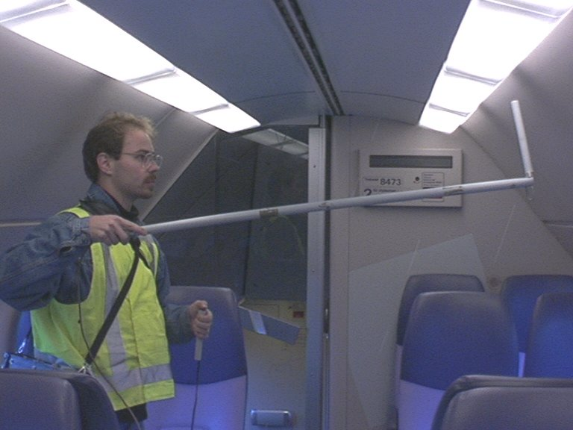

Angle (°)

數位地圖DTM(Digital Terrain Map)
良好的細胞規劃需有一套完整的數位地圖(DTM)如下：
- 沿著鐵路兩旁至少10公里以上的數位地圖。
- 鐵路沿線的地形、地物資料(包含都會區、工業區、村落、河堤、湖泊、機場、森林、隧道、隔音牆．．．等等)。
- 20公尺的解析度。

軌道上的特殊地形
- 針對軌道上的特殊地形(諸如：為興建鐵路而開鑿之山路、堤防、橋樑及隔音牆等)，其傳播模式也需跟著修正。
- 利用模擬發射及RSV量測可獲得校準因子(Correction Factor)，藉以修正傳播模式（Propagation Model）。

隧道內涵蓋的解決方案
- RF Repeater＋洩漏電纜：需留意兩天線之隔離度需≧Repeater之增益(Gain)＋15 dB。否則容易造成信號回授，產生相位抵消(Phase Cancellation)而使通話中斷。惟洩漏電纜之成本較高，適用於彎度較大、更窄之隧道或特殊地形。
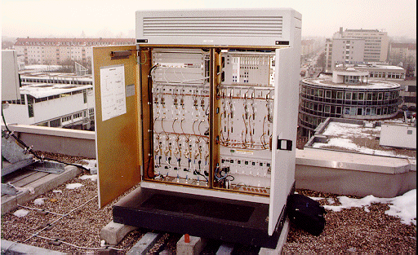
BTS
Repeater
Leaky cable
TUNNEL

- 延伸BTS信號至隧道內，利用分歧器以YAGI Antenna發射信號至隧道兩端，是目前通話品質較佳之解決方案，適用於雙向車道或較寬之隧道。

RF-FO
TX
RX
Combiner
Combiner
BTS S8000
BTS
RF-FO
Fiber
optic
RF
Cable
TUNNEL

- 利用隧道外之兩端基地台，以YAGI Antenna對準隧道發射，惟需考量信號是否可相互銜接，容易造成通信死角，適用於較無彎度之隧道。

BTS Cell 2
BTS Cell 1
TUNNEL

分集增益(Diversity gain)
由於高速效應對多重路徑衰弱(Multipath Fading)之影響嚴重，故分集技術需充分利用。基地台可採用雙極化天線之極化分集(Polarization Diversity)、兩支單極化天線分開接收之空間分集(Space Diversity)或兩支發射天線之頻率分集(Frequency Diversity)。

基地台細胞組態
- 鄉村型基地台：S8000 O2
- 在開放地區因話務較輕，可將O2信號以分歧器(Splitter)分別接入兩支不同方向的雙極化天線(Cross Polarized Antenna)。
- 適合話務較低之開闊區。
- 因同屬一個細胞，故沒有細胞與細胞間之交遞問題，在快速移動的環境下，減少交遞是提昇通信品質的不二法門。
- 惟因加裝一個分歧器將使上、下鏈路各損失3.5 dB。
- 都市型基地台：S8000 S22或S8000 S222
- 容量較大，適合都市之高話務。
- 因無須加裝分歧器來涵蓋兩個或三個方向，故等效輻射功率 (EIRP)比S8000 O2高3.5 dB。
- 因火車接近都會區，速度會放慢，可允許較少的重疊區來應變細胞與細胞間之交遞執行。
- 高話務之都會區基地台：S8000 O4 (如下圖)
- 將每一個單體(共四個DRX)皆加裝一個分歧器，分別接入四支雙極化性天線(涵蓋兩個方向)，每支天線皆可發射及接收(Tx/Rx共用)。
- 可增加空間分集及極化分集之增益，藉以補償因加裝分歧器之損失。
-
+
-
+
+
-
-
+
DPX
PA
DPX
PA
DPX
PA
DPX
PA
2
COMBINER
COMBINER
COMBINER

S8000 BTS in O4 configuration

高鐵之相關參數
不同於一般涵蓋區之通信服務，高速鐵路之參數設定需要事先規劃。尤其是在既有系統中，插入高速鐵路的服務細胞，需留意快速細胞對快速細胞間及快速細胞對慢速細胞間之相互交遞問題與涵蓋問題。茲分述如下：
- 話務分離：
- 因高鐵速度特快，與既有系統之參數規劃有所不同，故需預留專屬的資源供火車上之乘客使用。
- 因高速效應對通化品質之影響與既有基地台不同，故需有專屬的信號來涵蓋高速鐵路。
- 車站問題：
- 車站內需規劃移動性較慢之專屬細胞，並加大容量，俾供上下車與滯留站內候車之旅客使用，且與站外之既有系統銜接。
- 惟火車離站後，仍須有一段適當的重疊區與快速移動之細胞銜接。
- 頻率規劃：
行動電話目前的頻率規劃方式為BCCH(GSM900系統有27個頻率；GSM1800系統有24個頻率)採用AFP(Auto Frequency Planning)，TCH(GSM900系統有44個頻率；GSM1800系統有27個頻率)採用1*1 Frequency Hopping。考量BCCH頻譜容量充裕及與既有系統之一致性，高鐵頻率規劃可採用與全區網路共用頻譜之方式佈建，惟需特別留意跳頻之參數(HSN&MAIO)設定。
- 位置區(LAC update)更新問題：
位置區更新過於頻繁將導致系統負擔沉重，且在快速移動的環境下更新(update)，容易衍生呼叫不到(paging non-response)的情形，故規劃高速鐵路之位置區需儘可能愈少愈好。
- 交遞問題：
- 在快速移動的環境下交遞需要即時反應又能避免乒乓交遞(ping-pong HO)，故驅動交遞之窗口(Window)需提早且加大。
- 同位置區更新一樣，高速鐵路之交遞需儘可能愈少愈好。
- 為了增加交遞成功的機率，需設法消除高鐵沿線之干擾；並設定提早交遞法則；尤其是可提升PBGT 之Rxlev水平，使PBGT HO交遞次數增加。
- 通話建立：
- 高鐵用戶建立通話的時間需愈短愈好，以降低頻道指配失敗率(Assignment Failure Rate)。
- 建立通話的細胞需最佳服務細胞(Best Serving Cell)，利用C1準則及Rxlev_access_min等參數來建立最佳服務細胞（Camp on the best serving cell）。

高鐵遇到的經常性問題
- 交遞失敗問題：
交遞失敗的原因有細胞再生(Cell Resurgences)、干擾(Interference) 、乒乓交遞(ping-pong HO)．．．等等。
- 數據通訊問題：
資料傳送時往往因交遞而造成Data Transmission Rate降低或失敗。是故一再強調高鐵之規劃需注意位置更新與交遞次數愈少愈好。
- RSV量測時之其他特殊問題：
- 火車上無法加裝衛星定位系統(GPS)及屋頂上的量測天線。
- 測試手機所在位置很重要，靠走道或靠窗戶其量測結果差異很大。
- 量測系統之電源供應問題。

高鐵營運前之網路優化(Optimization)
因為高鐵通信之交遞行為不容易模擬，細胞與細胞間之重疊區也難以預估，故營運前參數之優化顯得格外重要。尤其是為了達到良好的通話品質(QoS)，網路優化需針對每一細胞配合RSV路測及NMO (Network Monitoring & Optimization)資料分析來優化參數。此項工作務須持續觀察一段時間，待網路品質穩定後，再正式啟用高鐵通信涵蓋系統。

高速鐵路上的資料傳輸
- 在高速移動的火車上傳送資料要達到相當的品質不是件容易的事。主要是因為交遞問題（Handover）。必須配置適當的重疊區與交遞準位(Rxlev)，又需考量交遞次數愈少愈好，有助於資料流量(Throughput)的提升。
- 規劃時必須預留較多的餘裕以確保獲得較低的誤碼率BER/BLER。
- 以上的考量直接影響到射頻鏈路預算(RF Link Budget)和細胞大小。然而，即使不在火車上接收資料（data），僅就語音通信規劃時，設計上亦應考量其傳輸的準位需比一般既有網路更高。

行動通信應用於地鐵(Subways)心得

典型的問題
- 電波傳播模式
- 地面下的傳播特性不同於地上，屬特殊環境需求，其傳播的特性如何，尚待深入探討。
- 截至目前為止，並沒有適當的傳播模式可應用於地面下的電波傳遞。
- 網路架構及設計上的問題
- 市場需求及未來話務量很難評估，相對影響網路的架構及網路的沿革趨勢。
- 地鐵的結構不同，也往往影響網路的架構(例如：發射功率大小、天線的種類及頻道的多寡等)。
- 分集方式的選擇較為受限，需因地制宜。
- 執行上的限制
- 須顧及電磁干擾及相容性的問題，例如接近電腦精密設備或其他保全設施需採用安全配備。
- 對天線或漏波電纜等輻射電波元件的選擇及安裝位置需特別小心，針對不同的隧道需設計最小的耦合損失及轉彎半徑，以利電波的傳遞。
- 鐵路經營者的策略也往往影響電波涵蓋的佈建方式，使得通信系統業者無法站在純技術的眼光去解決問題。

都會區的地鐵
在都會區(Urban)的地鐵涵蓋可分為兩個部分來探討：

地上部分
Underground
主要係指車站的涵蓋設計(如下圖)，尤其是與台鐵或捷運供站者，期規劃設計最為複雜，需考量依一般戶外涵蓋設計的車站外大型細胞(Macro Cell)如何與車站內的通信涵蓋銜接，並須考慮其交界之信號重疊及交遞問題；在地下的出入口或隧道口與戶外交界處的信號涵蓋死角，需增設micro cell在大的macro cell內，以採用雙層次(Two Layer Structure)細胞規劃較為有利；又頻率規劃可採用雙頻運作或單頻(GSM1800)涵蓋，以節省頻譜效益。

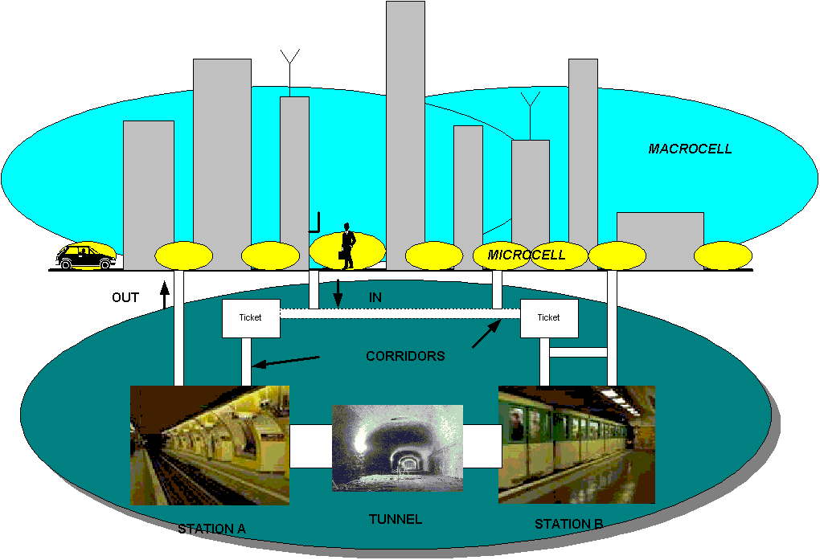
Outdoor

Underground

地下部分
- 地下的射頻傳播
          - 頻率規劃：

以地下的環境而言，900MHz頻段比1800MHz頻段較優，且可與離站後之GSM900系統銜接(TGV系統)。
          - 室內建築結構之傳播衰減：

因粗糙的地下建築結構，導致多重路徑衰弱(Multipath Fading)及雷利衰落(Rayleigh Fading)較大。
          - 環境因子：
Ø 峽谷效應(Canyon Effect)：
在隧道或狹長通道(Corridor) 內，電波衰減值與距離的關係並非線性。
Canyon effect
dist
Att

Ø 排擠效應(Crowd Effect)：
車站係群眾上下車最為擁擠的地方，RF傳播受到的Crowd Effect較為明顯。
          - 天線增益的擾亂：

一般天線的極性多為垂直極化，但往往遷就於安裝不易的環境和材質下，使得垂直和水平極化場型錯亂。
- 地下的特殊狀況
          - 為了佈建地下行動通信涵蓋，須加裝耦合器(Coupler)、同軸電纜或光纖等，可能導致較低的有效輻射功率（EIRP），又受限於天線可安裝的位置及發射元件等，促使EIRP無法提高。
          - EMC的限制－為顧及電磁波對人體的傷害，在歐洲規定為3V/m。
          - 需與其他單位之網路諸如警察單位、消防局或其他電信業者等共構。
          - 為了達到無間隙的通訊，需妥善安排頻率規劃、交遞準則及參數設定及優化等。

地鐵(Subways)RF的設計觀念

BTS架構
- 基地台的型式：全向性或扇型基地台須依容量需求及涵蓋需求配合環境來規劃，可分別採用O2、O4 、S22及S44 等。天線安裝方式可利用吸頂式天線於通道頂端，或平板式天線於牆角如下圖：
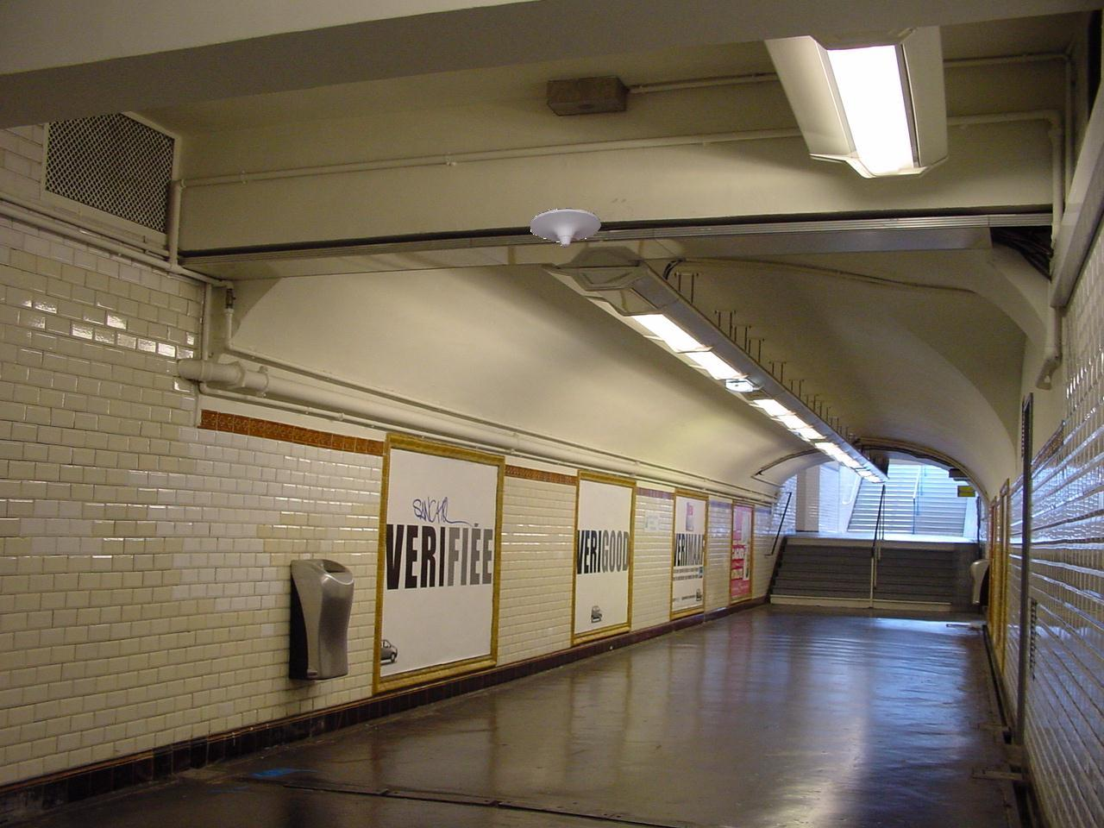
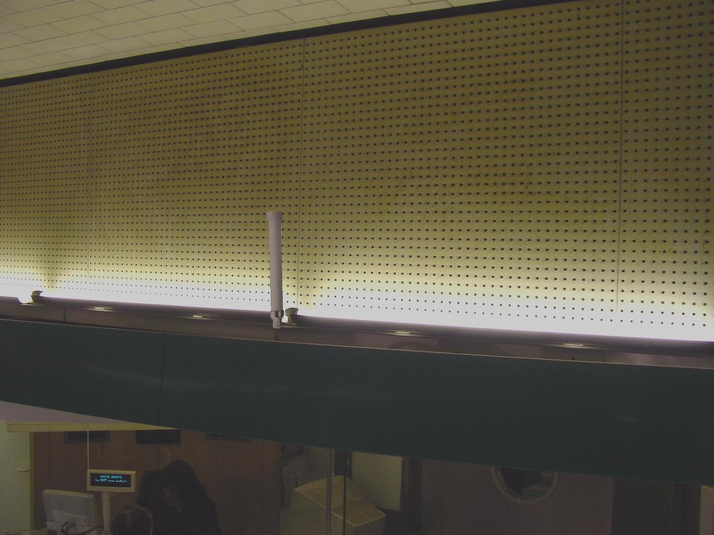
Omni in corridors

- 細胞種類：
- Macro-cell巨細胞基地台：
視話務量需要更多的頻道數，或需要良好的訊號強度，在功率上需要保留較高的Link Budget。
- Micro-cell微細胞基地台：
受限於空間、電力及空調等因素，或涵蓋範圍較小又話務量無須太大的條件下，可規劃使用微細胞基地台。
- 光纖(Optical Fiber)的使用場合：
在不需要太大的輸出功率，或考慮電磁波干擾問題，甚或當距離大於同軸電纜的衰減量允許的範圍時，可以佈放光纖來傳送RF信號。

BSS架構
- 確認車站與地下涵蓋銜接部分以及車站與戶外涵蓋間的話務流量，以決定BSS的架構。
- 妥善規劃位置區(Location Area Code)是最基本的需求：避免在快速移動的環境下，造成過多的位置區更新(LAC updating)而導致資源的浪費。
- 傳輸設計：於規劃初期可考量採用Drop-Insert方式，俾節省成本。

BTS話務估算
話務估算端賴用戶的通信行為，以現階段用戶使用行動電話的模式，其平均通話時間(mean holding time)約72秒(以20mErl計)。若以服務等級(GOS, Grade of Service)1%估算頻道數(採用B歐蘭表)如下：

室內涵蓋方式
- 利用天線涵蓋
          - 以室內環境的特性，比較趨向於低功率、寬波束之天線，可使用全向性天線(Omni directional)。
          - 針對狹長型的通道，亦可採用方向性天線 (Directional)，如Panel Antenna。
          - 隧道用天線可採用圓形極化天線(Circular Polarization)或八木天線(Yagi Antenna)。

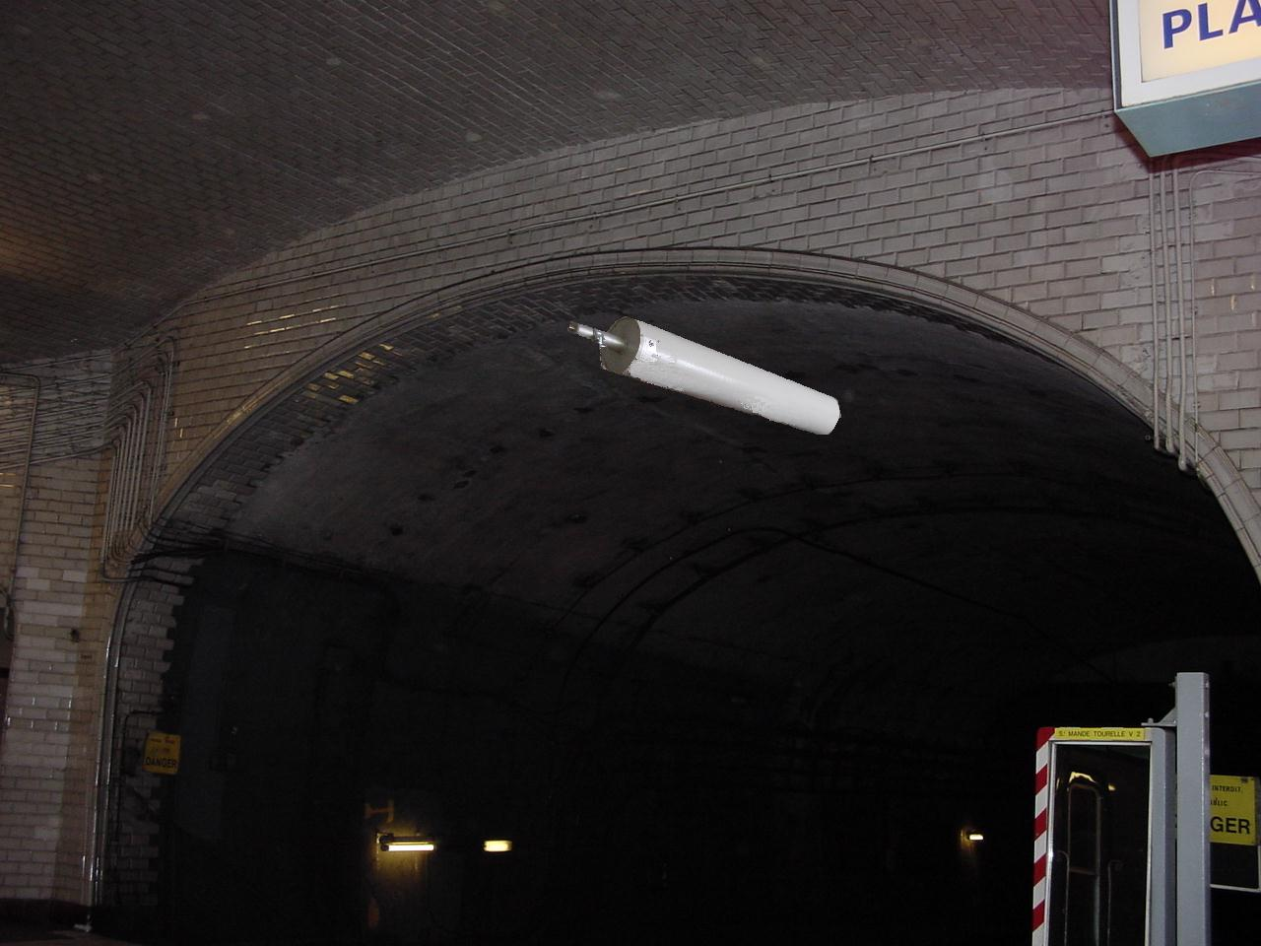
Omni in corridors

          - 使用天線涵蓋的優缺點

Ø 優點：價格便宜、容易安裝及可用典型的鏈路分析方法來規劃良好的通信。

Ø 缺點：為顧及大範圍的信號涵蓋區域需有較寬的波束，因此會犧牲一些天線增益。
- 使用漏波電纜涵蓋
- 漏波電纜極適合使用於隧道、地鐵、長廊等狹長的區域。
- 首先於1966年被應用於日本的鐵路信號涵蓋，1968年應用於幕尼黑地鐵，蘇格蘭於1970年應用於礦坑。
- 漏波電纜的傳輸模式有兩種：

Ø耦合模式（Couple mode）。

Ø輻射模式（Radiation mode）。
- 目前使用的漏波電纜形式大致有下列幾種：

Ø 3/8”、1/2”、7/8”、1-1/4”、1-5/8”。

Ø安全性考量可選用低煙、無毒者。
- 漏波電纜的主要特性：

Ø插入損失（Insertion Loss）—依使用頻段、長度不同而異，一般以dB/100m表示。

Ø耦合損失（Coupling Loss）—耦合損失的定義為於離漏波電纜2米垂直方向量測信號損失，規格有50﹪或然率(Probability)的coupling loss或95﹪或然率的coupling loss。
- 漏波電纜的Link Budget估算—如下圖從BTS或Repeater輸出的信號，經漏波電纜在某長度以後接收機離漏波電纜2米處量測其最低接收準位。BTS及Repeater之輸出功率需等於接收機最低收信準位、加上耦合損失、加上發射信號至接收機的空間損失(Lcm)、加上電纜的插入損失：Pout = DL ssmin + Lc + Lcm + Li

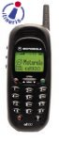
BTS
OR
Rpt
Pout
Pout
Insertion Loss (Li) (Li)
Coupling Loss (Lc)
Matched termination
50 Ohm
DL ssmin = -75 dBm

- 漏波電纜用於雙向放大器(Bi-directional Amplifier，簡稱BDA)：

Ø漏波電纜加上雙向放大器的方式可適用於大涵蓋區。

Ø為了獲得較佳的通信涵蓋，可串連BDA，惟有可能會累積雜訊水平(Noise Level)而導致C/I劣化。

Ø典型BDA增益為20 dB。

Ø BDA需工作於線性區，並抑制諧波及混附波。尤其輸出功率的大小，不宜超過放大器的1 dB壓縮點，因為大於1 dB壓縮點後，放大器將工作在飽和區或非線性區，除非採用具有AGC (Auto Gain Control)功能之放大器。

Ø BDA之最大輸出功率需能持續抑制交互調變在一定的水平以內(ETSI規定在-36 dBm以下)。
- 使用漏波電纜涵蓋的優缺點

Ø 優點：
  - 整個涵蓋區可以得到十分一致的信號強度。
  - 因為輻射電波較低，容易做好頻率規劃，同時可使穿越牆壁或樓層而洩漏出去信號最小化，達到降低干擾的效益。
  - 具頻寬的特點，可以同時提供多樣的服務，例如行動電話、廣播電台及緊急救難通信等。

Ø 缺點：
  - 相對於其他饋線需要較高的電纜成本。
  - 相對需要較長的時間來施工。
  - 需要專業技術工人，如須注意轉彎半徑及支撐架的間隔距離等。
  - 在較為惡劣的環境下使用，導致平均故障週期（MTBF）較短。
- 利用光纖傳輸
- 原理：
利用光信號直接載送射頻信號，即以光電(E/O)轉換器將射頻信號(RF)直接轉換成光信號分布到各涵蓋地點，再將光信號轉換回RF的信號送到天線端發射，適用於大範圍的涵蓋區或RF信號衰減較大的環境下使用。
- 優點：

Ø衰減低(Low Loss)
  - 多模光譜為850 nm損失約每百米0.4 dB（0.4dB/100m）。
  - 單模光譜為1310 nm損失約每百米0.036 dB（0.036dB/100m）。
  - 單模光譜為1550 nm損失約每百米0.02 dB（0.02dB/100m）。

Ø比同軸電纜體積小、重量輕及容易佈纜。

Ø對電磁干擾較不敏感。

Ø佈放備用光纜成本效益較佳。
- 缺點：

Ø 成本高。

Ø上下鏈路估算(Link Budget)較不易取得平衡。

Ø 組合式功率(Composite Power)輸出較複雜：輸出功率視使用的頻道數多寡來決定。

Ø操作及維護較困難。
- 採用RF Repeater
          - 原理：

利用RF雙向放大器(BDA)將室外母台(Donor Cell) 信號引入室內放大，俾解決室內涵蓋問題。(方塊圖如下)
          - 種類：

Ø Band-selective repeater：

針對經營者的整個頻段放大，通常每一頻道分配到的輸出功率 (output power per Carrier)較小，適用於母台採用跳頻(Frequency Hopping)者。典型方塊圖如下：
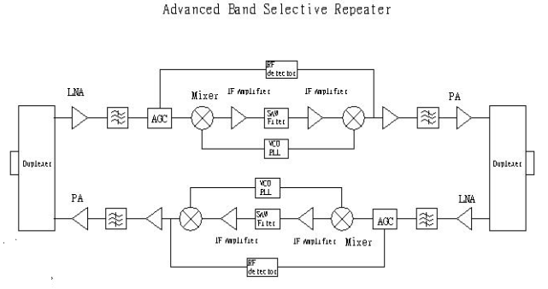

                - 公式：IP3 = 1/2 ( 3Po - IM3)，若以第三階交叉點(IP3)：≧ +44 dBm為例，ETSI規定IM3 ≦-36 dBm， 則Po = 17 dBm (Two Carriers)。

Ø Channellized repeater：

係選頻式放大器，放大器之頻道數需依據母台組態來設定(最大組態可達8個頻道)，每頻道之輸出功率較大，適用於狹長而遙遠的涵蓋區，惟無法使用在跳頻區。

          - 重要的技術規範

Ø頻寬 (Band width)：

-3dB點頻寬14.5 ± 0.5 MHz (for GSM900)；10.7 ± 0.5 MHz (for GSM1800)。

Ø放大器增益 (Gain)：

本公司採用≧60 dB或≧70 dB兩種，上下鏈路增益須可分別調整，其調整範圍≧30dB，並以2 dB(或小於2 dB)為間隔調整。

Ø自動增益控制(Automatic gain control)：

本公司採用≧ 20 dB 並以2 dB(或小於2 dB)為間隔調整。

Ø 頻帶外增益(Out of band gain)：

ETSI規定±400kHz：50dB max.；±600kHz：40dB max.；±1MHz：35dB max.；±5 MHz：25 dB max.。

Ø混附波(Spurious emission)：

ETSI規定≦-36 dBm (9 KHz~1 GHz )

& ≦-30 dBm (1 GHz~12.75 GHz)。

Ø互調變 (Intermodulation)：

ETSI規定≦-36 dBm (9 KHz~1 GHz )

& ≦ -30 dBm (1 GHz~12.75 GHz)。

Ø雜音指數（Noise Figure）：

本公司採用≦6 dB。

Ø母台信號：

需在 -75 dBm以上。因信號放大時，雜訊也隨之放大，為了擁有良好的信號雜音比(S/N)，接收到的母台場強不可太低。

Ø隔離度 (Isolation)：

≧Gain + 15dB。
  - Vertical Iso. ＝ 28＋40log(2.8×d)。
  - Horizontal Iso. ＝ 22＋20log(2.8×d)。

結論與建議

結論
- GSM-R就是在GSM的基礎架構上採用派遣式功能，以專用手機為鐵路專網服務(非公眾通信網路)。在歐洲地窄、多國界且鐵路網密佈的環境下有其需求面。
- 高鐵行動通信涵蓋係『Rician Distribution』，比一般 GSM之涵蓋品質較好。
- GSM1800暨第三代行動電話(3G)尚未被證實可供高速行動通信使用。
- 以TGV之經驗證實GSM900可供高速鐵路環境下正常使用，只需沿著鐵軌小心規劃並優化參數即可。
Ø GSM的標準接收機(Receiver)可以妥善處理高速效應問題。
Ø 無須藉助其他工具或加強適應等化器(Adaptive Equalizer)。

建議
- 高鐵行動電話之建設以GSM900頻段較為適當。
- 台灣現有之頻率資源，恐無法騰出頻譜供建置 GSM-R系統，故以TETRA（400MHz頻段派遣系統）專供高鐵經營者使用，仍值得考量。
- 行動通信系統應用於高鐵，宜分為專供高鐵經營者業務需要（如行車管制、監控、列車長、站務員通話等）之通信系統及供行車旅客通信服務之公眾通信系統，前者可採用GSM-R或TETRA系統。後者可結合現有行動通信業者共構，全線佈建GSM 900基地台，使之與現行之行動電話網路構成綿密無間隙之涵蓋區域。
- 高鐵沿線佈建行動通信基地台，於高鐵進入城市之區段，只要以現用系統做好細胞規劃、加強鐵路範圍信號涵蓋即可。路經郊區空曠地面區段可在鐵路沿線兩側交錯建設基地台、鐵塔，利用天線涵蓋，但設置地點不得離鐵道太近，以免入射角度太小，受都卜勒效應影響，至於短隧道區段以佈放漏波電纜為主，長隧道區段則以光中繼配合漏波電纜方式涵蓋。
- 高鐵行動電話通信若以現有GSM系統業者採共構方式佈建涵蓋，應可滿足用戶需求。惟，現有行動通信業者中部份業者只具有GSM 1800系統，為了整合所有業者參與共構，建設雙頻系統較為困難，須付出極高成本，若再考慮3G系統，則困難度將更高。
- 為了提供高鐵良好的通信品質，須妥善規劃基地台安裝位置，俾利擁有良好的Dominant Signal (尤其是隧道涵蓋部分)，則需要高鐵經營者與行動通信業者之間密切配合始可創造雙贏的局勢。

參考文件
- Eng’g specifics for TGV & Subway—Nortel Networks, 2001/Nov.
- RF Guideline for Commercial Railway Network－Alex Chang/Alex Wang 2002/Mar.
- Specification of Commercial Radio System for Taipei MRT.
- Proposel for Taipei Hsin Chung Line－Andrew Corporation 1999/June
- A brief study on Radio Coverage for Mobile Radio Services into Subway, Road and Railway Tunnels in the 75 to 2000 MHz frequency band－Christopher G. R. Chao
- Wireless Communication © Jean-Paul M.G. Linnartz, 1993, 1996.
- 行動通信系統應用於高鐵初步評估報告—電信研究所無線通信研究室, 2002/Mar.
- 高鐵沿線路權、監控站及維修基地供設置基地台簡報－高速鐵路工程局 2001/Oct.

